Powszechny Spis Rolny 2020 – wyniki ostateczne w województwie podkarpackim – część II
40,3%
Indywidualnych gospodarstw rolnych prowadziło sprzedaż produktów rolnych

Według ostatecznych wyników Powszechnego Spisu Rolnego w 2020 r. zmniejszył się odsetek gospodarstw indywidualnych prowadzących sprzedaż produktów rolnych. W porównaniu z wynikami uzyskanymi w PSR 2010, zwiększył się odsetek gospodarstw rolnych stosujących nawożenie mineralne i wapnowanie, wzrosło również zużycie nawozów mineralnych i wapniowych.
Powszechny Spis Rolny (PSR) został przeprowadzony na terytorium Polski w okresie od 1 września do 30 listopada 2020 r., według stanu na dzień 1 czerwca 2020 r.
Spisem rolnym, jako badaniem pełnym, zostały objęte gospodarstwa rolne, których użytkownikami były osoby fizyczne (gospodarstwa indywidualne) oraz osoby prawne i jednostki organizacyjne niemające osobowości prawnej

- Stanowiska w budynkach inwentarskich dla bydła, świń i kur niosek
Według wyników Powszechnego Spisu Rolnego przeprowadzonego w 2020 r. w województwie podkarpackim prawie 11% gospodarstw utrzymywało bydło (w kraju – 20,8%). W budynkach inwentarskich dla bydła było 95,9 tys. stanowisk, co stanowiło 1,4% stanowisk dla bydła w kraju. Przeciętnie na jedno gospodarstwo posiadające bydło przypadało blisko 8 stanowisk, w kraju 26.
Wykres 1. Stanowiska dla bydła i świń oraz pogłowie bydła i świń w 2020 r.
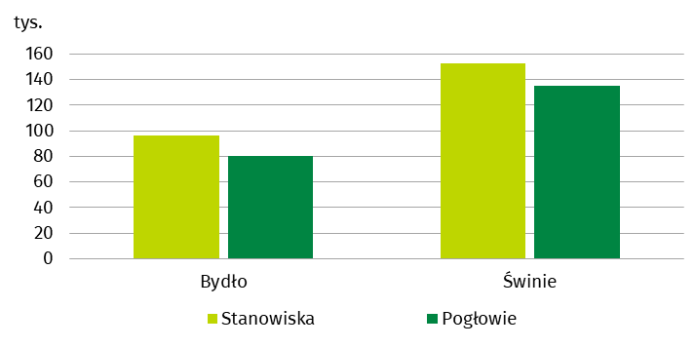
Z kolei chów i hodowlę świń prowadziło 4,7% gospodarstw województwa podkarpackiego (w kraju – 6,5%). Łącznie w budynkach inwentarskich, w których utrzymywano świnie spisano 152,2 tys. stanowisk. Na jedno gospodarstwo utrzymujące świnie przeciętnie w województwie przypadało 28 stanowisk, w kraju przypadło znacznie więcej – 144 stanowiska.
Wykres 2. Stanowiska dla kur niosek i pogłowie kur niosek w 2020 r.
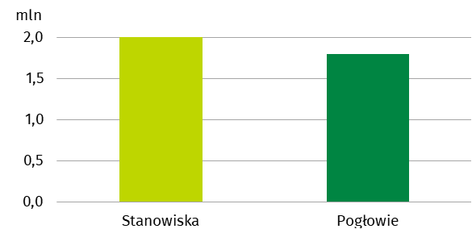

Spośród gospodarstw rolnych województwa podkarpackiego 46,5% prowadziło chów i hodowlę kur niosek (w kraju – 20,9%). W kurnikach dla niosek było łącznie 2,0 mln stanowisk, tj. 3,3% stanowisk dla kur niosek w kraju. Przeciętnie w województwie na jedno gospodarstwo z pogłowiem niosek przypadało 39 stanowisk, a w kraju 174.
Wykres 3. Średnia liczba stanowisk przypadająca na jedno gospodarstwo posiadające bydło,
Średnia liczba stanowisk przypadająca na jedno gospodarstwo posiadające bydło, świnie i kury nioski w 2020 r. była znacznie mniejsza niż w kraju
świnie i kury nioski w 2020 r.
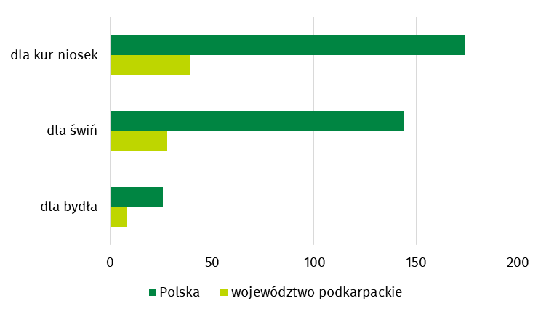

- Budynki I budowle gospodarcze
W województwie podkarpackim specjalistyczne budynki inwentarskie (obory, chlewnie, kurniki) użytkowane były przez 13,1 tys. gospodarstw rolnych, tj. 11,5% ogółu gospodarstw rolnych (w kraju 20,6%).
Budynki specjalistyczne inwentarskie muszą zapewnić określonej grupie zwierząt odpowiednie warunki (oświetlenie, temperaturę, wilgotność, wyposażenie w instalacje pomocne w obsłudze)
Mapa 1. Udział gospodarstw rolnych wyposażonych w specjalistyczne budynki inwentarskie (obory, chlewnie, kurniki) w ogólnej liczbie gospodarstw rolnych w 2020 r.
(wg siedziby gospodarstwa)
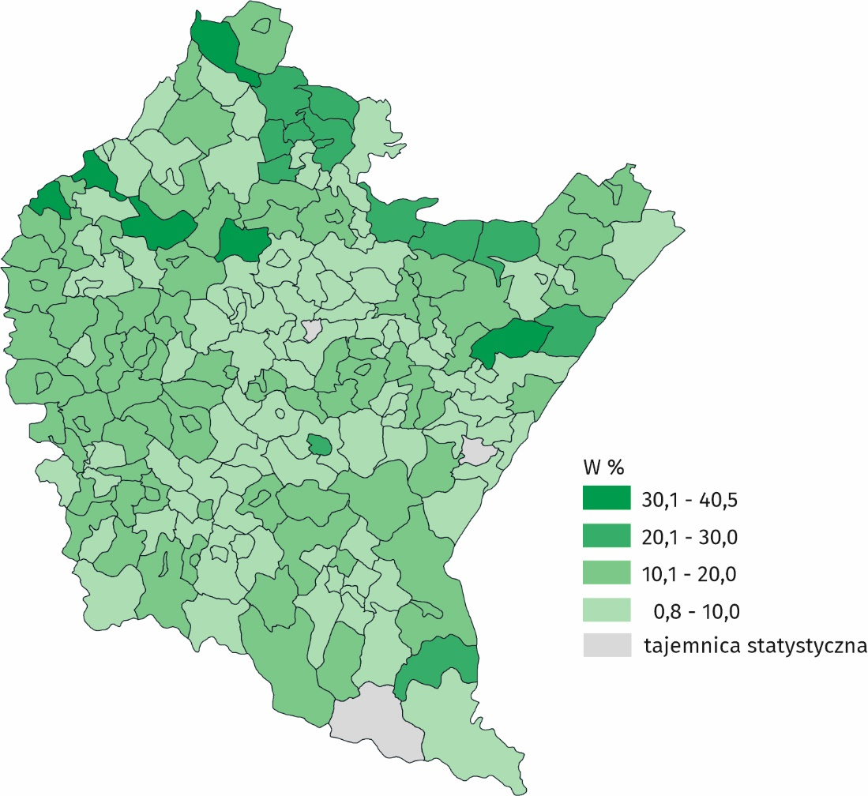
Spośród 160 gmin województwa podkarpackiego w sześciu gminach (Borowa, Cmolas, Laszki, Padew Narodowa, Radomyśl nad Sanem i Raniżów) udział gospodarstw użytkujących specjalistyczne budynki inwentarskie (obory, chlewnie, kurniki) w ogólnej liczbie gospodarstw rolnych przekroczył 30%, w tym największy (40,5%) w gminie Padew Narodowa.
Najwięcej gospodarstw rolnych (7,4% ogółu gospodarstw rolnych) użytkowało specjalistyczne kurniki. W 2020 r. spisano 8,9 tys. kurników o łącznej powierzchni 756,4 tys. m². Średnia powierzchnia kurnika w województwie podkarpackim wyniosła 85,3 m², podczas gdy w kraju 237,6 m².
Gospodarstwa posiadające obory (specjalistyczne) stanowiły 4,1% ogółu gospodarstw rolnych. W gospodarstwach tych spisano 4,8 tys. obór o łącznej powierzchni 614,9 tys. m². Średnio na jedną oborę przypadało 128,8 m² (w kraju 239,0 m²).
Wśród ogółu gospodarstw zaledwie 1,9% stanowiły gospodarstwa użytkujące specjalistyczne chlewnie, które posiadały 2,2 tys. chlewni o łącznej powierzchni 299,0 tys. m². W 2020 r. średnia powierzchnia chlewni wyniosła 136,5 m² (w kraju 261,2 m²).
W ujęciu terytorialnym największą średnią powierzchnię obory odnotowano w powiecie krośnieńskim (222,7 m²), chlewni w sanockim (401,0 m²), a kurnika w Rzeszowie (416,8 m²).
Wykres 4. Średnia powierzchnia specjalistycznych budynków inwentarskich według
powiatów w 2020 r.
(wg siedziby użytkownika)
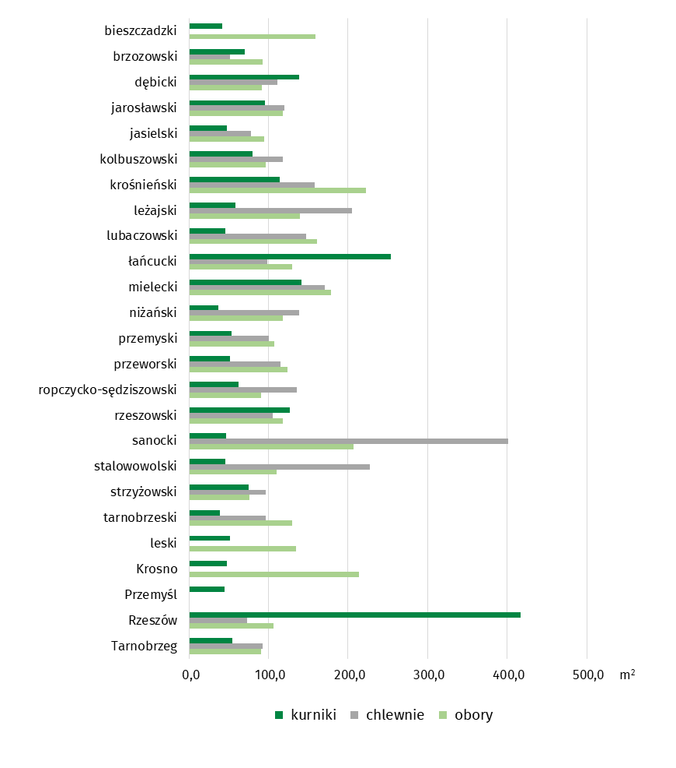
Stodoły posiadało 57,5% ogółu gospodarstw rolnych, a spisano ich 66,6 tys. o łącznej pojemności 132,4 mln m³. Średnio na jedną stodołę w województwie podkarpackim przypadało 2,0 tys. m³ (w kraju 1,7 tys. m³).
W 2020 r. według wyników spisu, 2,8 tys. gospodarstw rolnych (2,4% ogółu gospodarstw) posiadało 4,5 tys. silosów zbożowych o łącznej pojemności 282,7 tys. ton. W województwie podkarpackim spisano również 0,8 tys. silosów paszowych i 0,7 tys. silosów na kiszonki. Łączna pojemność silosów paszowych wyniosła 9,4 tys. ton, a silosów na kiszonki 139,4 tys. m³. Niewielki odsetek ogółu gospodarstw rolnych posiadało silosy paszowe, jak i silosy na zielonkę (odpowiednio 0,4% i 0,5%).
Sortownie, przechowalnie i chłodnie posiadło 2,2 tys. gospodarstw rolnych (2,0% ogółu gospodarstw) o łącznej pojemności 156,6 tys. ton. Średnia pojemność tych budowli wyniosła w województwie podkarpackim 61,0 ton, a w kraju 133,3 ton.
- Nawożenie nawozami mineralnymi i naturalnymi
Wyniki spisu wykazały, że 67,9 tys. gospodarstw rolnych (59,7% ogółu gospodarstw rolnych) stosowało nawozy mineralne (NPK). W porównaniu ze spisem z 2010 r. udział gospodarstw stosujących nawozy mineralne zwiększył się o 10,6 p.proc. W kraju udział gospodarstw stosujących nawożenie mineralne wyniósł 71,3% i był wyższy niż w województwie podkarpackim o 11,6 p.proc.
Zwiększył się odsetek gospodarstw rolnych stosujących nawozy mineralne (NPK) w porównaniu z 2010 r.
Mapa 2. Udział gospodarstw rolnych stosujących nawożenie mineralne (NPK) w ogólnej liczbie gospodarstw rolnych w 2020 r.
(wg siedziby gospodarstwa)
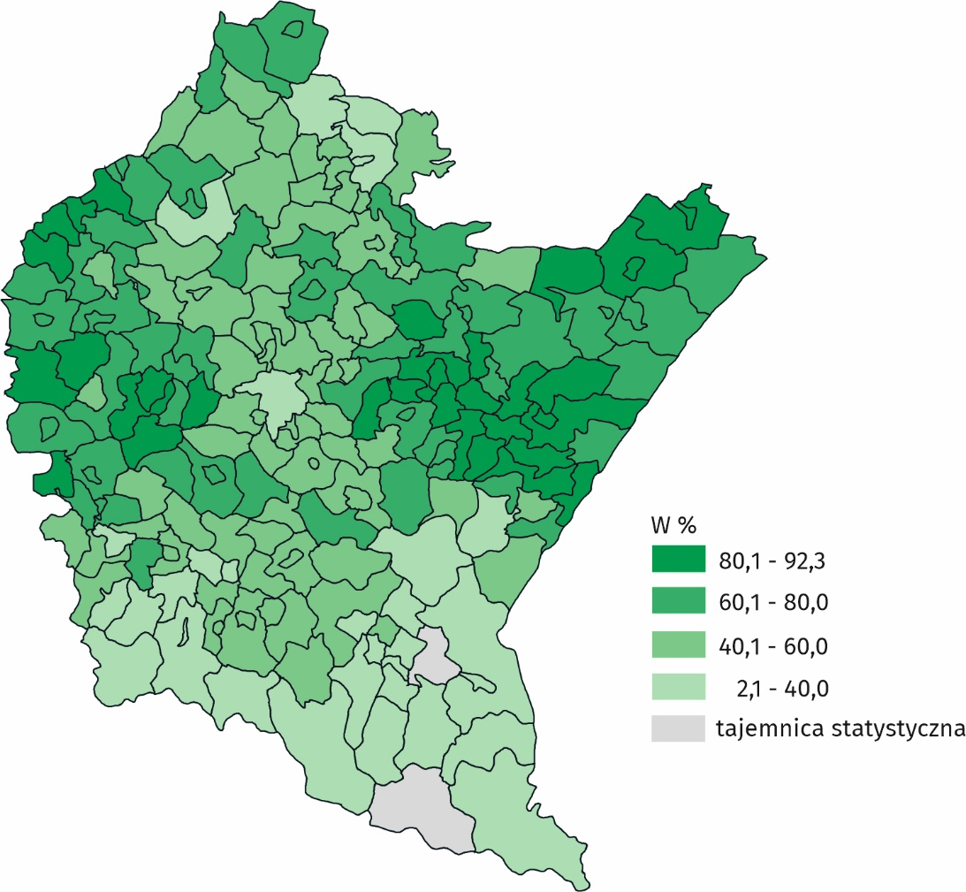

W trzydziestu gminach województwa podkarpackiego ponad 80% ogółu gospodarstw rolnych stosowało nawożenie mineralne, w tym największy udział takich gospodarstw odnotowano w gminie Rokietnica – 92,3%.
W celu optymalizacji wzrostu plonów, powszechnie używane były nawozy azotowe, które znalazły zastosowanie w 66,2 tys. gospodarstw, tj. 58,1% ogółu gospodarstw rolnych (46,7% w roku gospodarczym 2009/2010). Nawozy fosforowe stosowało 46,3% gospodarstw, a potasowe 45,6% ogółu gospodarstw rolnych. W stosunku do poprzedniego spisu wzrósł udział gospodarstw stosujących zarówno nawożenie fosforem, jak i potasem odpowiednio o 26,9 p.proc. i o 28,1 p.proc.
W porównaniu z 2010 r. wzrósł o 11,4 p.proc. udział gospodarstw stosujących nawozy azotowe
Zużycie nawozów mineralnych w roku gospodarczym 2019/2020 w przeliczeniu na 1 ha użytków rolnych w dobrej kulturze w czystym składniku (NPK) wyniosło 87,0 kg, a w gospodarstwach indywidualnych 87,4 kg. Zużycie nawozów mineralnych w województwie podkarpackim było jednym z najniższych w Polsce i stanowiło 65,8% krajowego zużycia NPK na 1 ha użytków rolnych w dobrej kulturze (w kraju wyniosło 132,2 kg).
Wapnowanie stanowi istotny element nawożenia, wpływa na poprawę urodzajności gleby i zwiększenie przyswajalności, m.in. fosforu, potasu i magnezu oraz mikroelementów przez rośliny. Wyniki spisu wykazały, że 17,8 tys. gospodarstw rolnych stosowało nawożenie wapniowe, tj. 15,6% ogółu gospodarstw rolnych (w kraju 21,3%). W porównaniu z poprzednim spisem udział gospodarstw stosujących wapnowanie zwiększył się o 9,9 p.proc.
Mapa 3. Udział gospodarstw rolnych stosujących nawożenie wapniowe w ogólnej liczbie
gospodarstw rolnych w 2020 r.
(wg siedziby gospodarstwa)
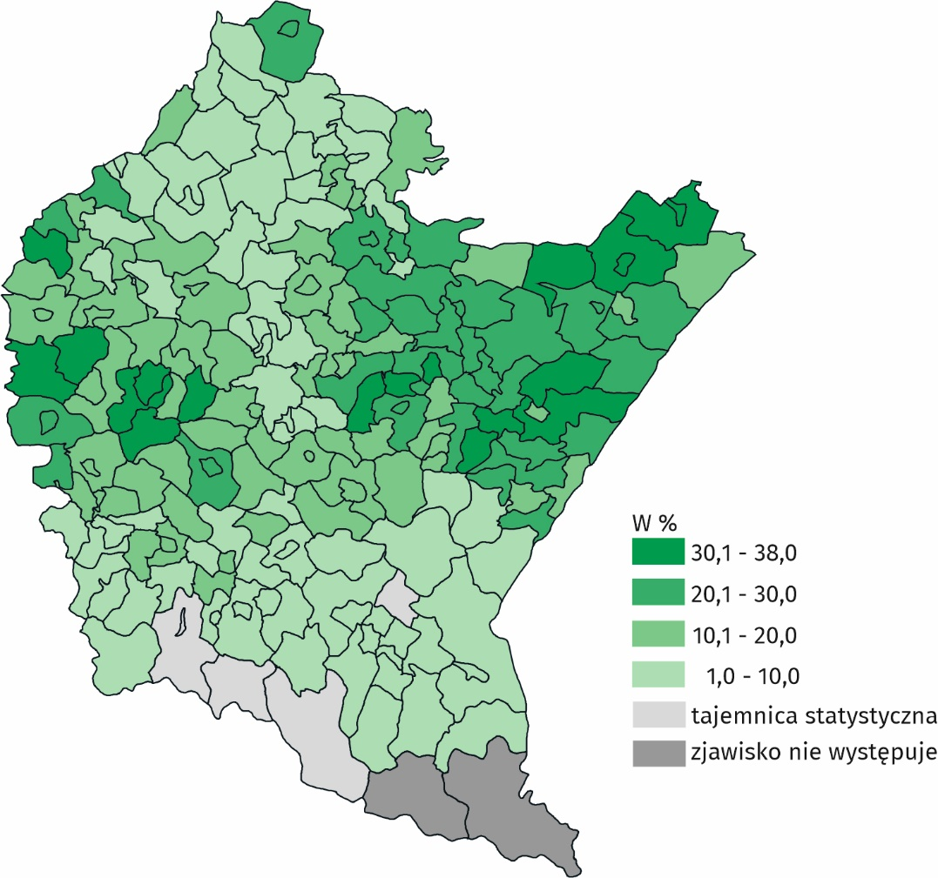
W przekroju terytorialnym największy udział gospodarstw stosujących nawożenie wapniowe odnotowano w gminie Chłopice – 38,0%. W szesnastu gminach województwa podkarpackiego udział gospodarstw stosujących wapnowanie przekroczył 30%.
Zużycie nawozów wapniowych na 1 ha użytków rolnych w dobrej kulturze w województwie podkarpackim wyniosło 72,0 kg i było niższe o 18,8 kg od zużycia w kraju (90,8 kg), a wyższe niż dziesięć lat temu o 53,7 kg na 1 ha użytków rolnych w dobrej kulturze.
Spis wykazał, że 52,0 tys. gospodarstw stosowało nawozy organiczne pochodzenia zwierzęcego (45,7% ogółu gospodarstw rolnych), a wśród nich 61,0% stosowało nawożenie obornikiem, 48,5% – pomiotem ptasim, 12,0% – gnojówką i 4,3% – gnojowicą. Udział gospodarstw stosujących nawożenie obornikiem, pomiotem ptasim, gnojówką i gnojowicą w ogólnej liczbie gospodarstw rolnych stanowił odpowiednio: 27,9%, 22,1%, 5,5% i 2,0%.
Odsetek gospodarstw stosujących obornik był mniejszy o 25,9 p.proc. niż dziesięć lat temu
Mapa 4. Udział gospodarstw rolnych stosujących nawożenie obornikiem w ogólnej liczbie
gospodarstw rolnych w 2020 r.
(wg siedziby gospodarstwa)
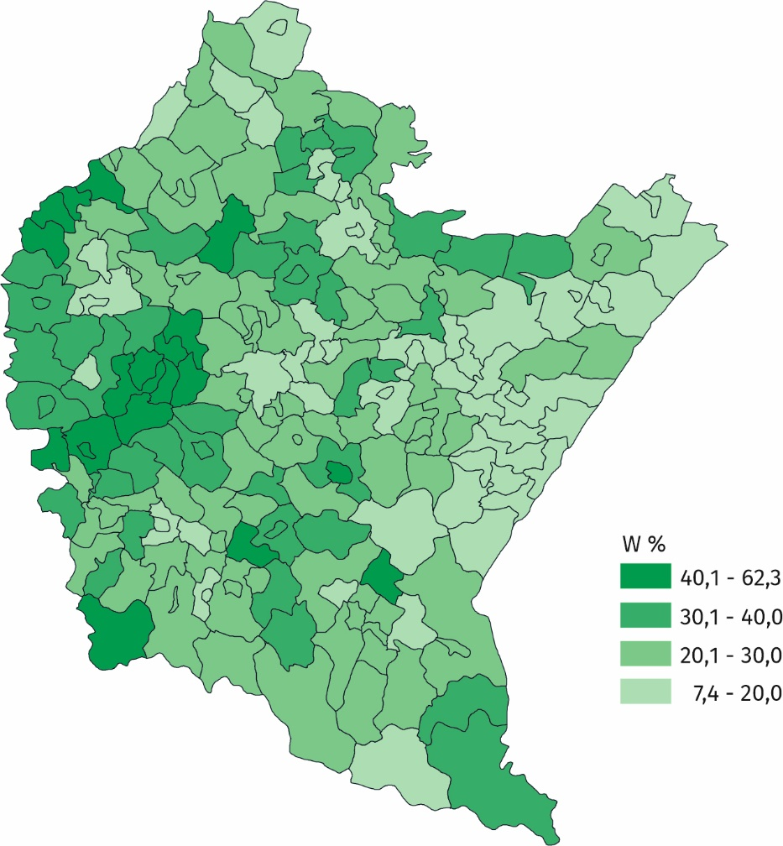
Biorąc pod uwagę gminy województwa podkarpackiego, udział gospodarstw stosujących nawożenie obornikiem w ogólnej liczbie gospodarstw rolnych przekraczający 50% wystąpił w czterech gminach: Borowa, Jodłowa, Krempna i Wielopole Skrzyńskie, w tym największy był w Wielopolu Skrzyńskim – 62,3%.
Do nawożenia zużyto 580,3 tys. ton obornika, 36,0 tys. ton pomiotu ptasiego, 236,0 tys. m³ gnojówki i 105,5 tys. m³ gnojowicy. Zużycie obornika było mniejsze niż dziesięć lat temu (o 42,1%), mniej zużyto również gnojówki (o 67,6%), jak i gnojowicy (o 34,7%).
W 2020 r. zużycie obornika na 1 ha użytków rolnych wyniosło 1,0 ton, w 2010 r. – 1,6 ton
Według wyników spisu w 2020 r. prawie 43% ogółu gospodarstw (93,9% gospodarstw stosujących nawozy naturalne) przechowywało nawozy naturalne. Spośród tych gospodarstw 42,5% przechowywało nawozy naturalne na pryzmach z płytą obornikową, zabezpieczającą grunt przed wyciekami. Bezpośrednio na gruncie, czyli na pryzmach bez płyty obornikowej przechowywało odchody zwierzęce 19,2% gospodarstw deklarujących przechowywanie nawozów naturalnych, 16,1% gospodarstw przechowywało nawozy naturalne płynne w zbiorniku odkrytym, a 11,5% gospodarstw przechowywało nawozy naturalne na głębokiej ściółce w budynkach inwentarskich.
Zdecydowana większość gospodarstw (60,2%) stosowało nawozy naturalne rozrzutowo przyorane w ciągu 4 godzin od aplikacji, a w 33,0% gospodarstw nawozy zostały przyorane po 4 godzinach (ale do 24 godzin). W ponad 10% gospodarstw po rozrzutowym zastosowaniu nawozów nie zostały one przyorane (np. na użytkach zielonych) lub przyorane po 24 godzinach od aplikacji. Pasmową i doglebową metodę aplikacji nawozów naturalnych ograniczającą emisję amoniaku stosowało niewiele gospodarstw. Metodę pasmową z użyciem węży wleczonych wykorzystało ponad 1% gospodarstw, a redlicy lub płozy – blisko 1% gospodarstw. Aplikację doglebową przez dozowanie płytkie nawozów naturalnych zastosowało prawie 2% gospodarstw. Tylko w 0,2% gospodarstw zastosowano nawozy naturalne przez dozowanie głębokie.
- Przeznaczenie końcowej produkcji rolniczej
Wyniki spisu z 2020 r. wykazały, że 45,7 tys. gospodarstw indywidualnych (40,3% ogółu gospodarstw indywidualnych), prowadziło sprzedaż wytworzonej produkcji rolniczej. W kraju odsetek gospodarstw indywidualnych, w których końcowa produkcja rolnicza przeznaczona była na sprzedaż był prawie dwukrotnie wyższy (70,7%). W odniesieniu do spisu z 2010 r. udział gospodarstw indywidualnych prowadzących sprzedaż w województwie podkarpackim zmniejszył się o 9,0 p.proc., a w kraju o 11,4 p.proc.
Mapa 5. Udział gospodarstw indywidualnych produkujących na sprzedaż w gospodarstwach
indywidualnych ogółem w 2020 r.
(wg siedziby gospodarstwa)
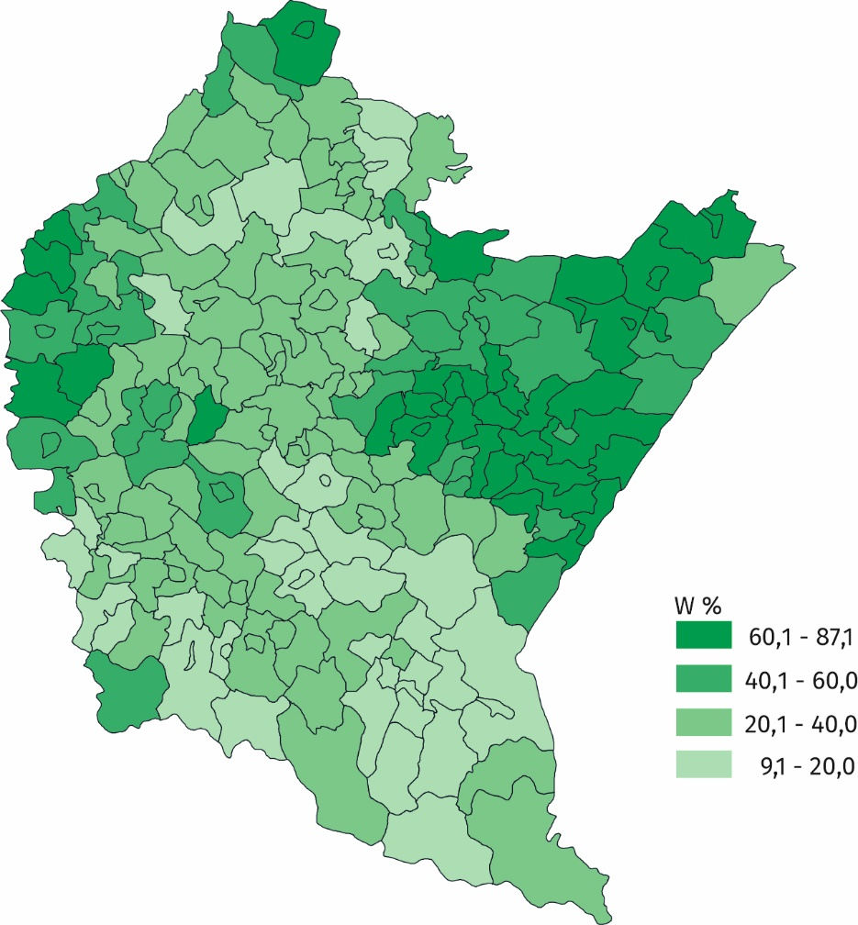

Najwięcej gospodarstw towarowych, sprzedających wytworzone produkty, których udział przekroczył 80% w ogólnej liczbie gospodarstw rolnych odnotowano w dziesięciu gminach (najwyższy w gminie Radymno – 87,1%).
W przypadku 44,5 tys. gospodarstw indywidualnych (39,3% ogółu gospodarstw indywidualnych), gospodarstwo domowe użytkownika zużywało więcej niż 50% wartości wytworzonej końcowej produkcji rolniczej, a więc produkowało głównie (w tym wyłącznie) na samozaopatrzenie żywieniowe. W porównaniu z 2010 r. znacznie zmniejszył się odsetek takich gospodarstw (o 31,7 p.proc.) W grupie gospodarstw produkujących na samozaopatrzenie prawie 80% produkowało wyłącznie na samozaopatrzenie gospodarstwa domowego użytkownika.
Gospodarstwa indywidualne produkujące wyłącznie na samozaopatrzenie stanowiły 31,2% ogółu gospodarstw indywidualnych (w kraju 9,9%)

Mapa 6. Udział gospodarstw indywidualnych produkujących głównie (w tym wyłącznie) na
samozaopatrzenie gospodarstwa domowego w gospodarstwach indywidualnych
ogółem w 2020 r.
(wg siedziby gospodarstwa)
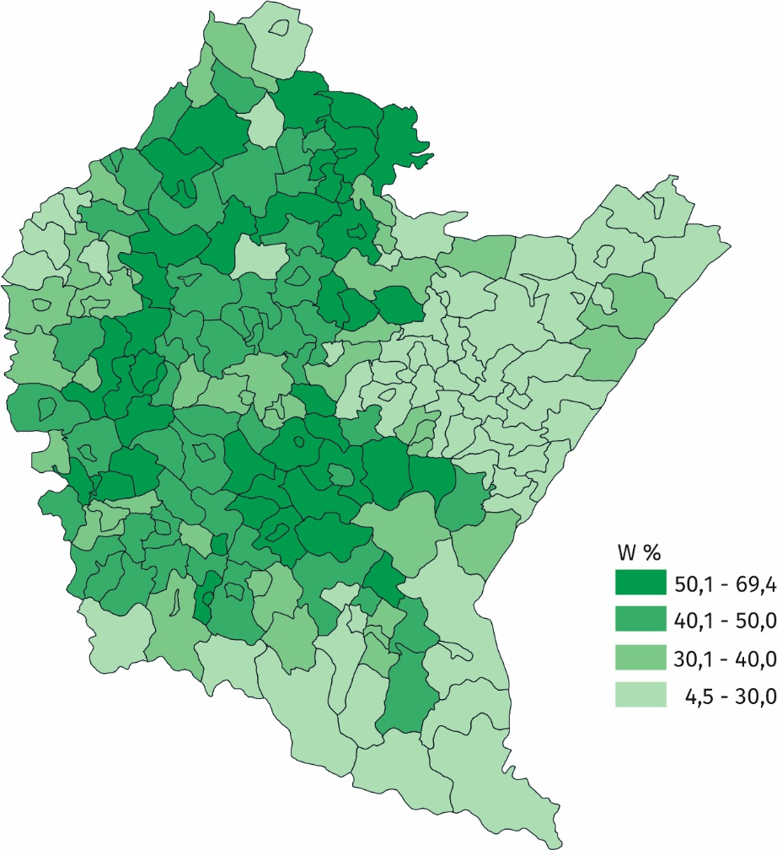
W przekroju terytorialnym najwyższy udział gospodarstw produkujących głównie na samozaopatrzenie odnotowano w gminach Domaradz i Jasienica Rosielna (po 69,4%). Najmniej takich gospodarstw było w gminie Radymno (4,5%).

Uwaga. Dane dla województwa i powiatów prezentowane są według siedziby użytkownika, natomiast dane dla gmin – według siedziby gospodarstwa.

* * *
W przypadku cytowania danych Głównego Urzędu Statystycznego prosimy o zamieszczenie informacji: „Źródło danych GUS”, a w przypadku publikowania obliczeń dokonanych na danych opublikowanych przez Urząd Statystyczny w Rzeszowie prosimy o zamieszczenie informacji: „Opracowanie własne na podstawie danych GUS”.

Opracowanie merytoryczne:  Urząd Statystyczny w Rzeszowie  Dyrektor Marek Cierpiał-Wolan  Tel.: 17 853 52 10, 17 853 52 19 | Rozpowszechnianie:  Informatorium Statystyczne  Tel.: 17 853 57 55
Podkarpacki Ośrodek Badań Regionalnych  Tel.: 17 853 52 10, 17 853 52 19  e-mail: sekretariatusrze@stat.gov.pl | rzeszow.stat.gov.pl
 | @Rzeszow_STAT
 | @USRzeszow
 | gus_stat
 | glownyurzadstatystycznygus
 | glownyurzadstatystyczny

Powiązane opracowania:

Publikacja GUS pt. Powszechny Spis Rolny 2020. Metodologia i organizacja badania
https://stat.gov.pl/obszary-tematyczne/rolnictwo-lesnictwo/psr-2020/powszechny-spis-rolny-2020-metodologia-i-organizacja-badania,3,1.html

Publikacja GUS pt. Powszechny Spis Rolny 2020. Charakterystyka gospodarstw rolnych w 2020 r. –część tabelaryczna
https://stat.gov.pl/spisy-powszechne/powszechny-spis-rolny-2020/wyniki-spisu-psr-2020/powszechny-spis-rolny-2020-charakterystyka-gospodarstw-rolnych-w-2020-r-czesc-tabelaryczna,1,1.html
Ważniejsze pojęcia i wyjaśnienia metodologiczne zawarto w wyżej wymienionych opracowaniach.

Temat dostępny w bazach danych:
Bank Danych Lokalnych – Powszechne Spisy Rolne – PSR 2020
https://bdl.stat.gov.pl/BDL/start

